1. 题库bug
2. 大部分题目图片没有。
3. 连线题题目不对，选项不应显示如[A)……,只显示由数据生成带圆圈的部分。在手机上显示如此，在电脑上组卷时没有显示。
4. 字符处理不对，连线中的空格占位符，不应当显示。[**"&nbsp"**](http://www.baidu.com/link?url=g67ZGtou4Wl2V2-HzAi7XOZLbQ9pLUc2WGyqzhniOCqmRQmU8M6SR2nKEQdTPJLSNfJuKsv5XBw4Pil0xHgdva)**。**
5. 连线部分选项带有引号。

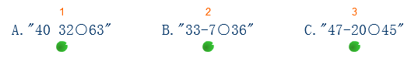

1. 题面图片存在问题有黑块出现。
2. 题目有压住的情况

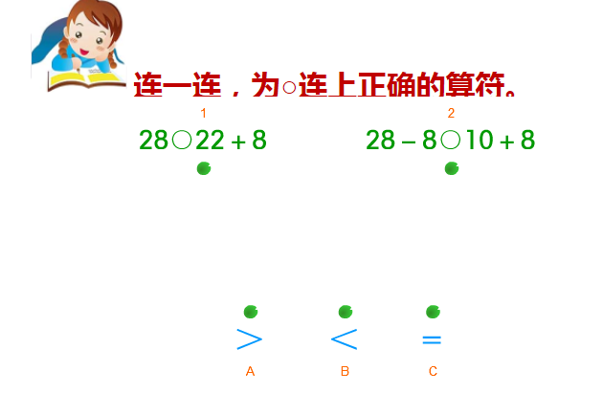

1. 程序bug。

1．作业做题界面，应当満屏显示，flash题中的宽高比在9:16，高不能超出9：16。并且满屏显示。

2．连线题，间隔需要调整，左可间距太小。有时上下间距太大。

3．填空题，输入软键盘盖住了输入文本框。填空题文本输入框个数与真实数目步符合，都只有一个输入框。填空题有时输入框不显示，无法做题。

4．多选题选项有时不显示，回看时，很容易丢失。多选题的个数显示不正确，都显示六个可选项。

1. 拖放题，拖完后，再修改，有些地方不显示。拖放按拖动项时，题面整体向左右晃动。不太好准确定位。

6．可拖放选项如果是gif图片时，透明底色变成了黑色。

7．连线，拖放，位置题flash题，最好能让题面相对固定，点击时点击题面稍晃动当做滚动处理。可以考虑，整个题处理成整页显示，右或切换题目时，类似翻页一样，

三、程序可改进部分。

1. 查看结果时，标题太长，和客观题三个字重叠。
2. 做题时最好能显示题号。以便复查纠错。
3. 做题提交后，最好能显示正确答案和自己提交的答案。
4. 横排序题，拖放时，最好是按左对齐，不要居中对齐。

5．班级提交排名固定在15名？用时不准确。显示主观题2，客观题数错误。